DOOPVIERING ACHIEL 13 OKTOBER 2024
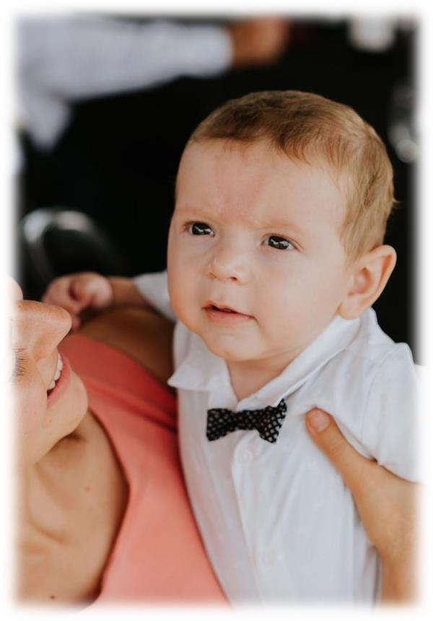

SINT-JAN DE DOPER KACHTEM

WELKOM
V: Beste ouders, peter en meter, familieleden, welkom in deze viering, waar we samen zijn,
in de naam van de Vader, de Zoon en de Heilige Geest.

Een warm welkom ook voor het kleine kereltje, die we hier vandaag gaan dopen.
Welkom op onze kleine planeet.
Kom rusten aan het hart van een lieve mama
en laat je wiegen in de armen van een lieve papa.
Ik wens je geen rijkdom toe, ik wens je alleen maar liefde,
dan heb je alles wat nodig is om een gelukkig mens te worden.

Papa:
Welkom Achiel.
Welkom in deze wereld, welkom bij ons. Het leven ligt voor je, alles is mogelijk.
Veel zal je gegeven worden, maar veel zal je zelf moeten realiseren.
Je grote broer Victor zal je daarbij graag helpen of… af en toe misschien niet. Wij beloven onze totale inzet.
Je kan altijd op ons rekenen. Je mag bij ons jezelf zijn, je mag dromen. Veel geluk Achiel, dat wensen we je toe.
Meter, peter en familie, wij zijn heel blij jullie vandaag welkom te mogen heten in de doopviering van ons tweede zoontje Achiel.

Mama:
Welkom Achiel
met je lachjes en je geluidjes, met je vertederende snoetje, met je fijne mondje,
waar we allen uren naar willen kijken en luisteren. Welkom met alles d’r op en d’r aan,
en met alles wat nog komen zal, dat wij voor geen goud willen missen.
Welkom aan de overgrootouders, grootouders, nonkels en tantes, neefje en nichtjes. Eén voor één werden jullie verwelkomd hier op aarde,
in de familiekring en in de christelijke gemeenschap. Bedankt dat jullie ook Achiel welkom willen heten. Bedankt alvast voor jullie enthousiasme en voor alles wat jullie in zijn leven zullen betekenen.

NAAMGEVING
V: Nu, op dit uur wil ik u vragen, beste ouders,
de naam te noemen waarmee jullie kind mag worden aangesproken.
Ouders: Achiel
V: Genoemd worden betekent 'bestaan' voor iemand. Het is de start van een verhaal. Mama en papa kozen voor jou een naam die ze mooi vinden, ACHIEL.
Maar denk er aan, lieve Achiel, een naam wordt precies zo mooi als de mens die we aanspreken.
Achiel, iedereen zal je onder deze naam kennen. En klinkt die naam, dan zal je reageren, steeds opnieuw, blij, verrast, geschrokken, betrapt, gelukkig, hoe dan ook je reageert, gewoon omdat jij het bent.
Ook God zal je voortaan met die naam aanspreken. Hij schrijft jouw naam in de palm van Zijn hand.
Achiel is een naam om nooit te vergeten.

KRUISJE
V: Veel ouders geven ‘s avonds voor het slapen gaan graag een kruisje aan hun kinderen.
een gebaar van tederheid voor je kind, een vraag naar geborgenheid,
die geen mens alleen kan geven.
Je vraagt aan God om bescherming en bewaring.
God zegene en beware jou, net zoals Oma Sterretje altijd zei. Daarom teken ik nu je voorhoofd met een kruisje,
opdat je het geluk zou kennen een kind van God te zijn. Achiel, God zegene en beware je.

V: Maarten en Virginie, jullie willen Jezus’ voorbeeld naleven. Geef daarom aan jullie zoontje ook een kruisje.
Ouders: Achiel, God zegene en beware je.

V: Meter en Peter, jullie staan mee in voor de gelovige opvoeding van je petekind.
Willen jullie daarom als teken van je bereidheid Achiel te helpen in zijn geloof, hem nu een kruisje geven?
Meter en peter: Achiel, God zegene en beware je.

LEZING
V :Matteus : 5:3-9

BEZINNING

Meter Lisa: Achiel, wat een geluk als je iemand wordt die zijn huis openstelt. Wat een geluk als je iemand wordt die anderen troost,
die anderen vrede brengt, die anderen vrijheid geeft. Wat een geluk als je iemand wordt die snel vergeeft.
Wat een geluk als je iemand wordt die veel om vrienden en vriendinnen geeft, die geen geweld gebruikt om te redden, die anderen blij maakt.

Peter Korneel: Achiel, wat een geluk als je zó wordt, want alleen zó breng je jouw God,
tastbaar en zichtbaar onder de mensen
en gaan we jou waarderen als een geschenk,
een gave, een genade aan ons en de mensen gegeven.
Wij vinden het de moeite waard bij je te zijn en je te helpen om zo iemand te worden.

Lied: Sandman- Ed sheeran

VOORBEDEN
V: Tijdens deze doopviering mogen wij dankbaar en hoopvol bidden.

Opa Johan:

Voor Achiel, dat hij een flinke jongen, een lief neefje en kleinzoon mag worden met wie wij nog vaak kunnen spelen en veel plezier mogen beleven.

Allen: Laten wij bidden. Nonkel Matthi:
Voor Maarten en Virginie, dat zij goede ouders mogen zijn voor Achiel en dat zij de kracht en de wijsheid mogen vinden om voor hun kind een voorbeeld en een steun te zijn. Dat zij elkaar blijven vasthouden, begrijpen en liefhebben, zoeken en steeds weer vinden.

Allen: Laten wij bidden. Pappie Carl:
Voor ons allemaal, dat wij een hechte familie mogen blijven en zo door onze vriendschap en trouw steeds een veilige thuishaven mogen vormen voor Achiel. Maar laat ons ook bidden voor onze geliefden die er vandaag niet meer bij kunnen zijn; oma Sterretje, pepe Jacques, oma Jeannette, pepe Lucien, opa Etienne en pepe André. Zodat zij elke dag over Achiel mogen waken als beschermengel.

Allen: Laten wij bidden.

DOOPGELOFTEN
V: Maarten en Virginie, beloven jullie voor Achiel te zorgen en van hem te houden?
Ouders: Ja, dat beloven wij Mama: Achiel, ik zie jou graag.
Ik beloof voor jou een lieve mama te zijn,
je te omringen met tederheid en geborgenheid, zodat je kan uitgroeien tot een fijne mens.
Ik zal je liefhebben opdat ook jij anderen zult liefhebben. Ik wil je nemen zoals je bent, met alles wat in je leeft.
Ik zal ervoor zorgen dat jij je altijd zult thuisvoelen bij ons.

Papa: Achiel, ik beloof voor jou een vader te zijn bij wie je terecht kan. Ik wil luisteren naar je zorgen en noden, naar alles wat diep in je leeft.
Ik beloof je te helpen opgroeien tot een flinke zoon en met jou mee te vechten om je plaats te vinden in deze wereld. Ik zal je steeds graag zien.

V: Lisa en Korneel, jullie zijn meter en peter van Achiel.
Dat betekent meer dan cadeautjes geven of samen uitstapjes maken.
Als meter en peter hebben jullie een bijzondere taak tegenover jullie doopkind. Beloven jullie die taak op je te nemen?

Meter en peter: Ja, dat beloven wij

Meter Lisa: Lieve Achiel, ook wij houden van je en beloven een goede meter en peter voor je te zijn. Je veroverde al een heel speciaal plekje in ons hart. We beloven dat steeds te bewaren,
je een warme belangstelling en zorg toe te dragen.

Peter Korneel: We willen een ware tochtgenoot zijn op je weg van je levensgeluk. We willen open staan voor jou eigen ontdekkingstocht,
voor jou verdriet, voor jouw geluk, voor jouw vragen, kortom er zijn voor jou, samen met je papa en mama en grote broer Victor.

Meter Lisa: We vragen hen dan ook ons die ruimte te geven, opdat wij voor jou een zegen mogen zijn,
een steun in je groei naar een liefdevol wezentje, dat graag kan zien en graag gezien wordt.
We hopen dat het vertrouwen tussen ons mag groeien tot iets moois.
Peter Korneel: Wij beloven ons petekind Achiel in vriendschap en in liefde bij te staan. Wij beloven dat hij mag rekenen op onze bijzondere zorg en belangstelling.
Wij willen van harte meewerken aan zijn geluk, alle dagen van ons leven.

Liedje: Samen voor altijd – Marco Borsato

HANDOPLEGGING
V: Ik vraag u allen uw hand uit te strekken boven het hoofdje van Achiel. Dit is een heel oud gebaar, waarmee we willen zeggen:
je kan op me rekenen, ik sta borg voor jou.
En ik wens van harte dat het goede dat in mij leeft, ook in jou mag leven en groeien. Samen bidden we:

Allen:
Achiel,
Als je droevig bent, vegen we met deze handen je tranen weg, Als je blij bent, zullen we je hand reiken en samen dansen,
Als de wereld hard voor je is, leggen we een hand op je wang om je te troosten, Als je bang bent, zullen we onze handen rond je hoofd leggen en je beschermen,
Als je gewond raakt, uiterlijk of innerlijk, verzorgen we je wonden met deze handen, Ook god houdt steeds zijn hand boven je hoofd, Hij is er voor jou, altijd en overal.

DOOPSEL
V: Dan nodig ik jullie uit, Achiel naar het doopvont te brengen. Water is vol geheimen, eenvoudig en helder.
Water wast wat onzuiver is, verkwikt wat dorstig is.
Dauwdruppels kondigen een nieuwe dag aan.
Met dit water als symbool van nieuw leven dopen wij jou, Achiel,

in de naam van de Vader,

de Zoon en de Heilige Geest.

ZALVING

V: Het tweede symbool is olie.
Olie versoepelt elke beweging, olie dringt door alles heen.
Achiel, het leven verloopt wel eens stroef
maar als je je verbonden weet met alles om je heen, zal je niet snel vastlopen. Achiel, ik zalf je met de geest van Jezus, dat je mens mag worden zoals Hij.

DOOPKAARS
V: Het derde symbool is licht.
Vele kinderen zijn bang in het donker. Daarom laten we ergens een lichtje branden. Zonder licht kan geen mens leven.
Zonder het veilige gevoel dat een licht je de weg wijst, kan je de duisternis niet aan.

DOOPKLEED
V: Achiel, door je doopsel ben je een nieuw mens geworden. Je kreeg vandaag een feestpakje aangedaan.
Laat dit een teken zijn van de wil van papa en mama en allen hier aanwezig, om de mooie mens in jou te helpen ontluiken.

ZEGENING VAN DE ZINTUIGEN
V: Achiel, Ik zegen jouw ogen. Dat je mag genieten van alle mooie dingen in de wereld: de oneindigheid van de zee, de kleurenpracht van de bloemen, de pretlichtjes in de ogen van kinderen. Dat je mag zien als mensen beroep op je willen doen. Dat je mag zien wat God je te doen geeft.

Achiel, ik zegen je oren. Dat je mag genieten van de zang van de vogels, het verhaal van de mensen. Dat je leert luisteren naar de stem van God doorheen de stem van iemand die je nodig heeft.

Achiel, ik zegen je mond. Dat je mag lachen, zingen en woorden spreken van troost en bemoediging. Dat jij je mond durft te openen om de dingen bij hun naam te noemen.

Achiel, ik zegen je handen. Dat ze leren geven en delen. Dat ze sterk en teder mogen zijn. Dat ze nooit moe worden om goed te doen.

Achiel, ik zegen je voeten. Dat je vrijuit mag gaan in deze wereld, dat je je eigen weg mag zoeken, soms huppelend, soms spartelend, in de voetsporen van Jezus.

HET ONZE VADER

V: Laten wij nu, in naam van Achiel, het gebed bidden dat we zelf van onze ouders hebben geleerd en dat we op onze beurt aan Achiel zullen doorgeven.

Allen: Onze Vader, die in de hemel zijt, uw naam worde geheiligd,
uw rijk kome, uw wil geschiede
op aarde zoals in de hemel.
Geef ons heden ons dagelijks brood en vergeef ons onze schulden,
zoals ook wij vergeven aan onze schuldenaren, en breng ons niet in beproeving,
maar verlos ons van het kwade. Amen.

SLOTTEKST

Mammie Katrien:

Het zou mooi zijn als je het later nog wist, hoeveel warmte hier vandaag is,
hoe mooi je kleertjes zijn,
hoe gelukkig je mama en papa je dragen,
hoe vriendelijk de ogen van je familie je volgen. Het zou mooi zijn als je het later nog wist,
hoe eerlijk wij vandaag beloofden je nooit in de steek te laten hoe trots je meter en peter mee zorg voor je willen dragen.
En als je dan nog de liefde zou herinneren van al deze mensen hier samen, die het beste met je voor hebben,
dan hoef je nooit eenzaam te zijn.

ZENDING EN ZEGEN

V: Een groot geluk is jullie gegeven. Bewaak met liefde dit nieuw leven.
Zoals een bloem de zon nodig heeft, zo heeft Achiel uw liefde nodig.
Moge God onze Vader jullie helpen om liefdevol te zijn voor hem, voor Victor en voor elkaar.
Moge Hij jullie geloof en moed geven om Achiel voor te gaan op de weg die Hij aanwijst. Moge de Geest van Jezus in jullie huis zijn en moge zijn vrede wonen in jullie gezin.
Zegen jullie daartoe, de almachtige God, Vader, Zoon en Heilige Geest.

Liedje: Meer dan een wonder – Kinga Bàn

